Конспект по речевому развитию для детей старшего дошкольного возраста 6-7 лет.

На тему: "Посуда"
Цели:
- формировать обобщающее понятие «посуда»;
- уточнить с ребенком название посуды;
- уметь называть и различать кухонную, столовую и чайную посуду; закрепить понимание назначения посуды.
Задачи:
- образовывать существительные родительного падежа, с уменьшительно-ласкательными суффиксами, прилагательные от существительных;
- учить суффиксальному способу образования существительных;
- учить использовать существительные множественного числа в родительном падеже;
- активизировать словарь по данной теме.

Ход:
Взрослый: Отгадайте загадку:
Я рукотворная, звучащая
Воды не боюсь,
Для еды гожусь,
А ударь - разобьюсь.

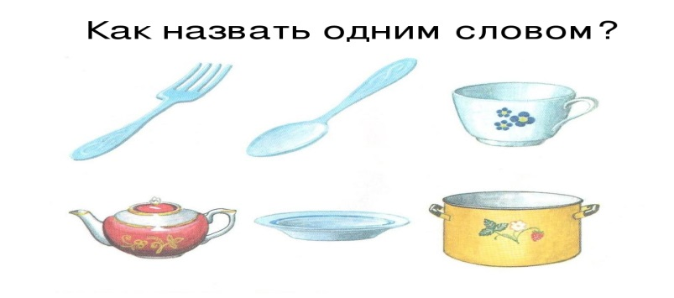
Ребенок: - Посуда.
Взрослый: - Молодец! А почему посуда названа «рукотворной»?
Ребенок: - Потому что посуда сделана руками человека.
Взрослый: - Как ты понимаешь выражение «воды не боюсь»?
Ребенок: Значит, посуду можно мыть и с ней ничего не случится. А еще в нее можно наливать жидкости.
Взрослый: - Что значит «годится для еды»?
Ребенок: Значит, в посуде можно готовить пищу, ее используют для еды и питья, в ней можно хранить продукты.
Взрослый: Как ты думаешь, почему о посуде говорится, что она «звучащая»?
Ребенок: - Потому что если стучать по ней, то она будет издавать разные звуки.
Дидактическая игра «Звучащая посуда»
Взрослый: Давайте послушаем и отгадаем, посуда из какого материала будет
звучать.
Взрослый за ширмой извлекает различные звуки: звон стаканов, стук металлической ложки о ковшик, дребезжание фарфоровых чашек, стук деревянных ложек.
Взрослый: - Как ты думаешь, почему такой разный звук?
Ребенок: - Потому что посуда сделана из разных материалов.
Взрослый: - Так из каких же материалов делают посуду?
Ребенок: - Из стекла, фарфора, хрусталя, дерева, глины, металла.
Игра «Какая бывает посуда?»
- Назови предметы посуды, которые сделаны из дерева? Посуда сделана из дерева, значит, она какая? (Деревянная.) (Аналогично: из пластмассы, фарфора, стекла, металла и т.д.)

Беседа о посуде
- Назови столовые приборы, которыми мы пользуемся для еды?
(Ложка, вилка, нож)

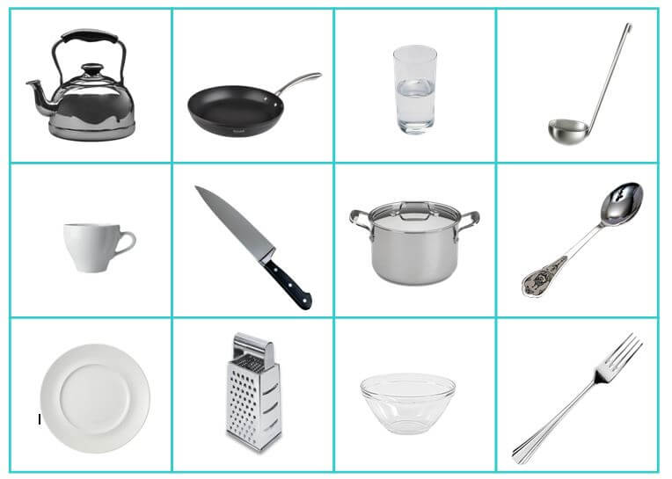

- В какой посуде готовят пищу? (Кастрюля, сковородка, противень и т.п.)
- Как называется эта посуда? (Кухонная)
- Какой посудой мы пользуемся, когда пьём чай? (Чашка, блюдце, сахарница, заварной чайник, конфетница и т.п.)
- Как называется эта посуда? (Чайная)
- А как называется посуда, из которой едим (принимаем пищу)? (Столовая)
- Назови столовую посуду. ( Глубокая тарелка, мелкая тарелка, супница, салатница, солонка, селёдочница и т.д. )
Взрослый: - Посудой люди пользовались с древних времён. Сначала она была деревянная. Русская национальная посуда так и осталась деревянной и глиняной. Потом появилась стеклянная, металлическая, фаянсовая, фарфоровая посуда. Появились сервизы.

Игра «Какой, какая, какое»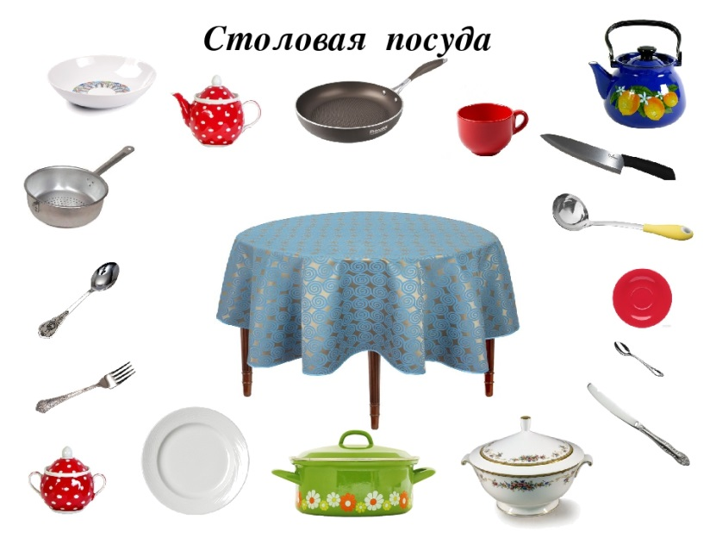
На столике расставлена посуда из различных материалов.
- Бокал из стекла, какой? – стеклянный бокал.
- Ложка из дерева, какая? – деревянная ложка.
- Тарелка из пластмассы, какая? – пластмассовая тарелка.
- Кувшин из глины, какой? – глиняный кувшин.
- Сковорода из чугуна, какая? – чугунная сковорода.
- Тарелка из картона, какая? – картонная тарелка.
- Самовар из железа, какой? – железный самовар.
- Ковш из металла, какой? – металлический ковш.
- Блюдо из серебра, какое? – серебряное блюдо.

Пальчиковую гимнастика «Мамины помощники»
Раз, два, три, четыре, (удары кулачками друг о друга)
Мы посуду перемыли: (одна ладонь скользит по другой)
Чайник, чашку, ковшик, ложку (загибают пальчики, начиная с большого)
И большую поварешку.
Мы посуду перемыли: (одна ладонь скользит по другой)
Только чашку мы разбили, (загибают пальчики, начиная с большого)
Ковшик тоже развалился,
Нос у чайника отбился.
Ложку мы чуть-чуть сломали,
Так мы маме помогали (удары кулачками друг о друга)

Взрослый: - А как нужно относиться к посуде?
Люди очень бережно относятся к посуде, поскольку она может разбиться, и пропадает труд человека, который её делал. Посуду моют, чистят, вытирают, чтобы она всегда была чистой, и из неё приятно было есть. Как надо ухаживать за посудой: сначала тарелки и чашки освобождают от остатков пищи, затем моют горячей водой с мылом или другими моющими средствами, затем её основательно прополаскивают. Ставят в сушку, вытирают, убирают в шкаф.
Физкультминутка
Мы тарелки дружно мыли
Вот так. Вот так. (Дети имитируют мытье посуды)
А потом их вытирали и на полку убирали.
Вот так. Вот так. (Тянутся на носочках, подняв руки вверх)
А потом мы отдыхали,
дружно, весело плясали. (Пляшут под музыку)
Перемыли всю посуду, посуда стала чистая, так и хочется назвать ее ласково.
Игра с мячом «Назови ласково»
Цель: - Образование существительных с уменьшительно-ласкательным суффиксом.
Чашка-чашечка, ложка-ложечка и т.д.
Взрослый: - Для чего нужна посуда? Ответы ребенка.
Если б не было посуды,
Нам пришлось бы очень худо.
Мы бы тут же из людей
Превратились в дикарей:

Брали мясо бы руками,
Разрывали бы зубами,
Пили воду бы в реке
Или в грязном ручейке.

К счастью, помогает всюду
Нам различная посуда:
На неё еду кладут,
Из неё едят и пьют.

Сохраняют в ней продукты:
Сыр и масло, хлеб и фрукты…
В ней готовят сотни блюд-
Варят, жарят и пекут!

Игра "Как называется посуда для…"
- Хлеба – хлебница.
- Конфет – конфетница.
- Селедки – селедочница.
- Салата – салатница.
- Сухарей – сухарница.
- Масла – масленка.
- Молока – молочник.
- Соли – солонка.
- Сахара – сахарница.

Загадывание загадок.
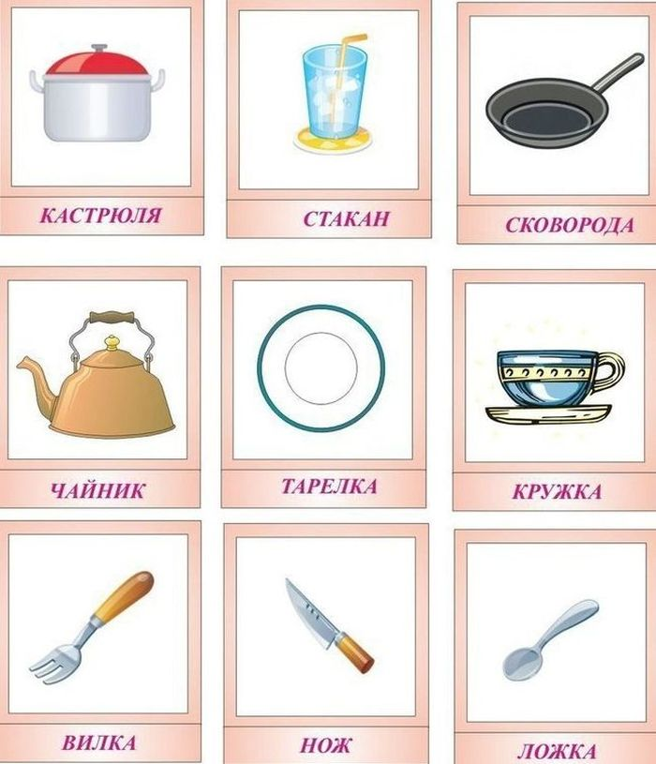
- Среди ложек я полковник.
И зовут меня… (Половник)
- Суп, салат, пюре, котлеты
Подают всегда в … (Тарелке)
- А на чай и простоквашу
Подставляй, дружочек, … (Чашку)
- На плите — кастрюль начальник.
Толстый, длинноносый… (Чайник)
- По моей тарелке лодочка плывёт.
Лодочку с едою, отправляю в рот. (Ложка)
- Будет вкусная еда
С золотою коркою,
Если пользуешься ты…
Верно,... (сковородкою).
Взрослый: - Вспомни, какая бывает посуда, как ее используют?
- Посуда, в которой готовят пищу, она нужна на кухне – называется кухонная посуда.

- Посуда, которой пользуются во время обеда за столом – столовая посуда.
- Посуда для того, чтобы пить чай называется – чайная.
Итог:
- Молодец, хорошо поработали!
- Скажи, что нового ты сегодня узнал?
- Что тебе понравилось?
- А что вызвало у тебя затруднение?

